EMLÉKEZTETŐ

Időpont: 2019. 11. 26
Helyszín: Phoenix Mecano Kecskemét Kft., Kecskemét

Rendezvény megnevezése: üzemlátogatás

Rendezvény célja: logisztika ágazat folyamatainak bemutatása

Résztvevők: 9. a és 13. logisztikai ügyintéző

Rendezvény tartalma:

2019. november 26-én Kecskeméten a Phoenix Mecano Kft. logisztikai folyamatait tekintettük meg.

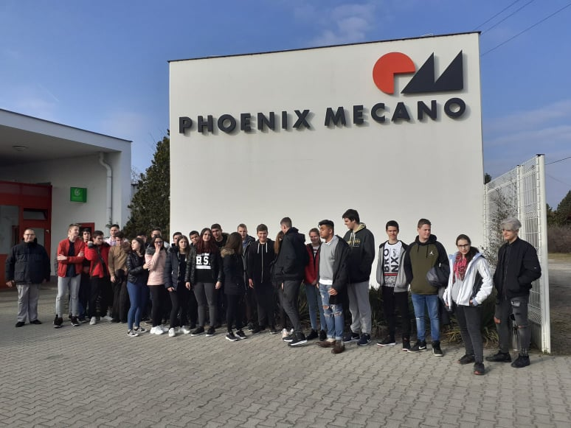

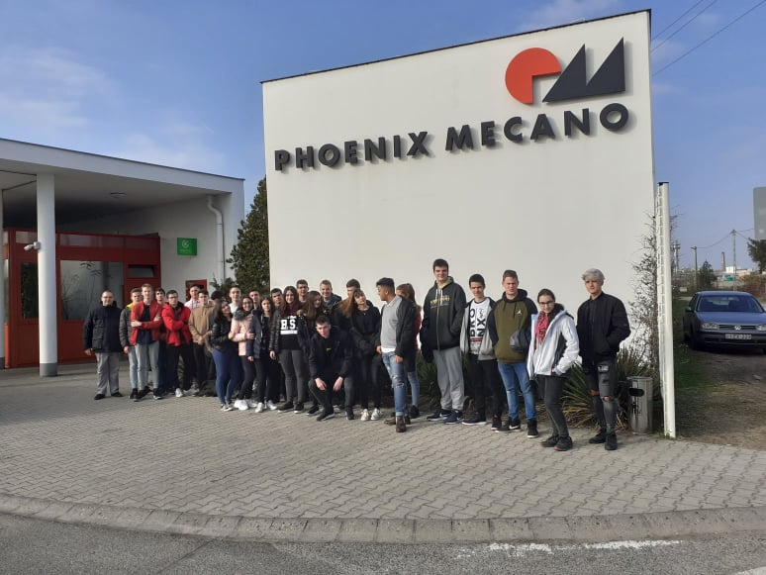
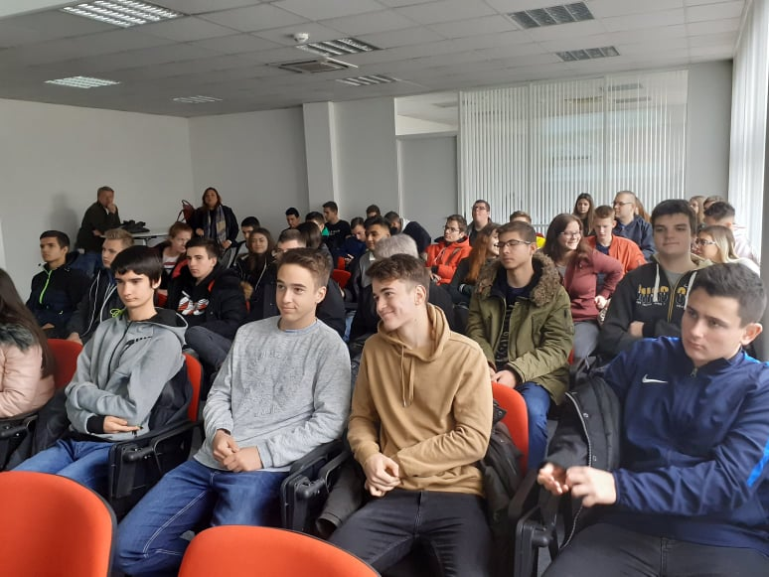

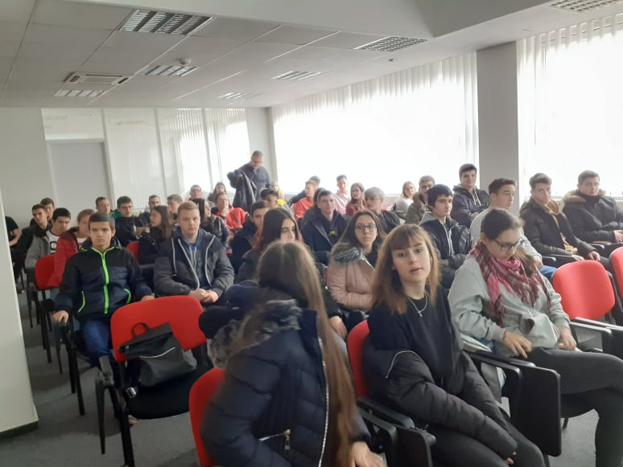

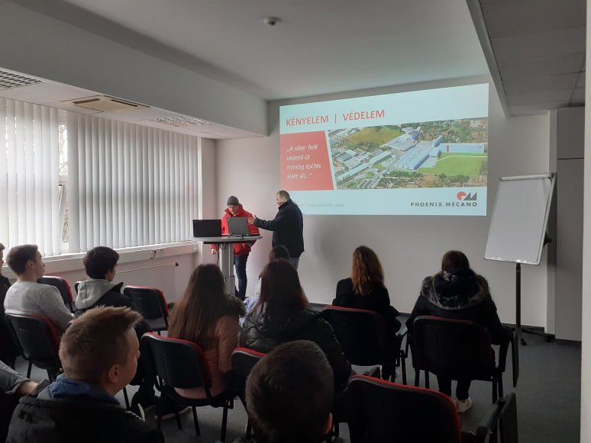

Melléklet:
- Jelenléti ív

Dátum: Szentes, 2019. november 26.
Aláírás

